BAB III
ANALISIS DAN PERANCANGAN

Analisis

Identifikasi Masalah
Salah satu ciri bahwa sebuah negara telah melakukan perkembangan berkelanjutan adalah dengan memastikan hidup sehat setiap individu warga negaranya dan memastikan kesejahteraan individu warga negara disegala usia dan kalangan. Kesehatan setiap orang menjadi perhatian, tetapi lebih dari itu di negara-negara miskin seperti Indonesia. Kualitas hidup seseorang harus diimbangi oleh pola pikir dan pola gaya hidup individu terhadap dirinya dan sekitarnya.
Penyakit degeneratif merupakan salah satu penyakit mematikan di Indonesia dengan angka kematian tertinggi. Penyakit degeneratif adalah penyakit di mana fungsi/struktur jaringan/organ yang terdampak memburuk seiring bertambahnya usia. Hal ini akan dirasakan ketika seseorang telah berada pada usia lanjut, selain dari imun tubuh yang mengalami penurunan, risiko terbesar yang terjadi adalah akibat dari pola gaya hidup sebelumnya dan pola makan yang buruk serta kurangnya aktivitas atau olahraga. Hal-hal ini yang sering dilupakan oleh banyak sebagian individu di masa-masa usia produktif. Faktor risiko pada penyakit degeneratif adalah akibat dari faktor individu itu sendiri atau faktor genetika dari turunan.
Faktor dan kebiasaan dari individu inilah yang sering luput pada sebagian individu, oleh karenanya aplikasi penentuan pola makan penderita penyakit degeneratif berbasis android ini diharapkan dapat membantu individu dalam mengatur pola makan dan menjadi sistem pendukung bagi sebagian penderita penyakit degeneratif terutama pada usia produktif maupun usia lanjut dengan cara menerapkan pola makan indvidu sesuai dengan kebutuhan gizi pada tubuhnya dan faktor penyakit yang dimiliki.

Pemecahan Masalah
Berdasarkan identifikasi dan masalah diatas, penelitian ini bertujuan untuk memenuhi kebutuhan individu yang mengalami atau memiliki risiko terbesar dengan penyakit degeneratif untuk mengubah pola makannya dengan mengetahui dan mengenal setiap makanan yang dikonsumsinya. Sistem pakar digunakan untuk mendiagnosis penyakit degeneratif yang dimiliki oleh pengguna dengan knowledge base dari pakar melalui pertanyaan yang diberikan kepada pengguna sehingga mendapatkan hasil diagnosis dari jawaban yang telah diberikan penggunaa.
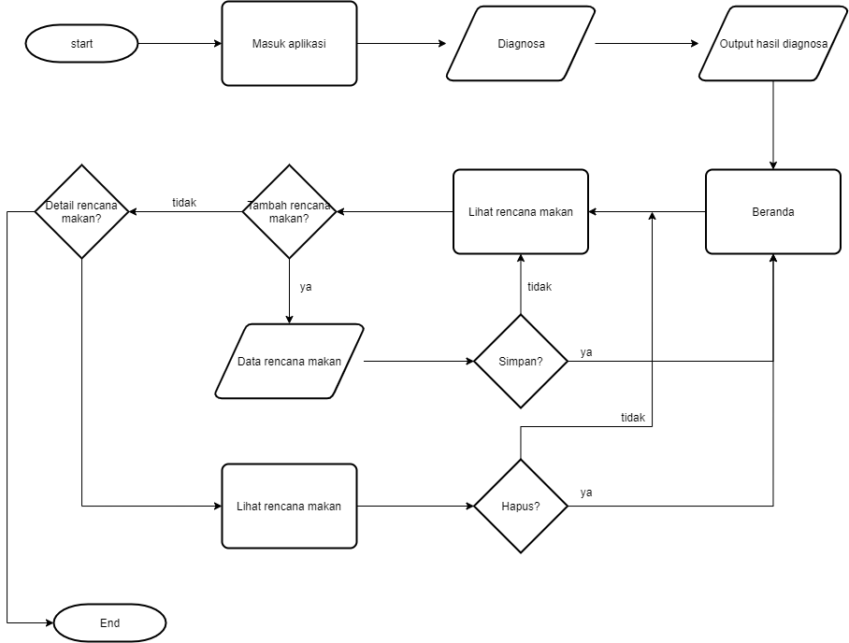
Hasil kesimpulan diagnosis penyakit degeneratif oleh sistem, akan diolah kembali menjadi suatu infomasi kepada pengguna terkait pola makan. Pola makan ditambahkan melalui rencana makan yaitu berupa pemilihan waktu makan diikuti dengan makan-makanan yang dianjurkan dikonsumsi pada waktu makan tersebut. Pola makan dilakukan secara mandiri oleh pengguna untuk memilih dan melihat tiap kandungan nilai gizi pada setiap makanan. Pengguna dapat menghapus rencana ketika pengguna telah menyelesaikan.
Gambar 3.1 Alur Diagram Aplikasi

Perancangan

Perancangan Sistem
Pada penelitian dengan judul penentuan pola makan penderita penyakit degeneratif berbasis android menggunakan sistem pakar dengan metode forward chaning sebagai diagnosis pengguna, dan basis perhitungan nilai gizi sebagai acuan penentu makan pengguna.

Sistem Pakar Dengan Metode Forward Chaining
Teknik forward chaining melibatkan penggunaan sistem berbasis aturan untuk menafsirkan pengetahuan (basis pengetahuan) untuk mendapatkan aturan berdasarkan fakta. Fakta-fakta inilah yang menjadi titik acuan pada aturan (rule) dalam membuat kesimpulan diagnosis. Berikut merupakan tabel gejala pada ke lima penyakit degeneratif yang dipakai pada penelitian.
- Diabetes Melitus
Tabel 3.1 Gejala Diabetes Melitus
Kode Gejala | Gejala
G1 | Sering merasakan ingin buang air kecil (Polyuri)
G2 | Sering merasakan/merasa lapar( Polyfagi)
G3 | Sering mudah/merasakan haus (Polydipsi)
G4 | Penurunan berat badan
G5 | Luka tidak mudah sembuh/penyembuhan yang lambat
G6 | Penglihatan kabur, mudah letih/lelah, dan Kesemutan/mati rasa
- Hipertensi
Tabel 3.2 Gejala Hipertensi
Kode Gejala | Gejala
G7 | Sakit kepala/pusing
G8 | Jantung berdebar serta rasa sakit di dada, gelisah, mudah lelah, penglihatan kabur
- Asam Urat
Tabel 3.3 Gejala Asam Urat
Kode Gejala | Gejala
G9 | Nyeri sendi
G10 | Demam disertai nyeri sendi
- Jantung Koroner
Tabel 3.4 Gejala Jantung Koroner
Kode Gejala | Gejala
G11 | Nyeri dada sebelah kiri, palpitasi (jantung berdebar-debar)
G12 | Keringan dingin disertai mudah lelah, pusing/sakit kepala,sesak napas, mual dan muntah

- Stroke
Tabel 3.5 Gejala Stroke
Kode Gejala | Gejala
G13 | Senyum tidak simetris, gerak anggota tubuh melemah
G14 | Bicara pelo/tidak jelas
G15 | Kebas/baal, penglihatan kabur
Setelah mendapatkan gejala-gejala, maka dibuatlah tabel penyakit untuk dilakukan pengkodean pada jenis penyakit-penyakit yang digunakan.
Tabel 3.6 Tabel Penyakit
Kode Gejala | Gejala
P1 | Diabetes Melitus
P2 | Hipertensi
P3 | Asam Urat
P4 | Jantung Koroner
P5 | Stroke
Berdasarkan tabel-tabel gejala dan tabel penyakit diatas, maka dibuatlah tabel keputusan. Tabel keputusan bertujuan sebagai alat bantu peneliti untuk dapat mengetahui seluruh informasi berdasarkan dari tabel gejala dan penyakit yang diperoleh dan mempermudah peneliti dalam membuat logika dalam program.
Tabel 3.7 Tabel keputusan
Kode Gejala | Gejala | Kode Penyakit
Kode Gejala | Gejala | P1 | P2 | P3 | P4 | P5
Kode Gejala | Gejala | Diabetes Mellitus | Hipertensi | Asam Uratl | Jantung Koroner | Stroke
G1 | Sering merasakan ingin buang air kecil (Polyuri) | V
G2 | Sering merasakan/merasa lapar (Polyfagi) | V
G3 | Sering mudah/merasakan haus (Polydipsi) | V
G4 | Penurunan berat badan | V
G5 | Luka tidak mudah sembuh/penyembuhan yang lambat | V
G6 | Penglihatan kabur, mudah letih/lelah, dan Kesemutan/mati rasa | V
G7 | Sakit kepala/pusing |  | V
G8 | Jantung berdebar serta rasa sakit di dada, gelisah, mudah lelah, penglihatan kabur |  | V
G9 | Nyeri sendi |  |  | V
G10 | Demam disertai nyeri sendi |  |  | V
G11 | Nyeri dada sebelah kiri, palpitasi (jantung berdebar-debar) |  |  |  | V
G12 | Keringan dingin disertai mudah lelah, pusing/sakit kepala,sesak napas, mual dan muntah |  |  |  | V
G13 | Senyum tidak simetris, gerak anggota tubuh melemah |  |  |  |  | V
G14 | Bicara pelo/tidak jelas |  |  |  |  | V
G15 | Kebas/baal, penglihatan kabur |  |  |  |  | V
Tabel aturan (rule) merupakan tabel yang menjelaskan antara suatu aturan dengan kaidah IF-THEN untuk membentuk lintasan yang mengarah kepada fakta, dan tujuan akhir yaitu, kesimpulan. Tabel aturan (rule) adalah sebagai berikut :
Tabel 3.8 Tabel Aturan (rule)
Kode Aturan (Rule) | Aturan (Rule) | Kode
R01 | IF Sering merasakan ingin buang air kecil (Polyuri) AND  Sering merasakan/merasa lapar (Polyfagi) AND  Sering mudah/merasakan haus (Polydipsi) AND  Penurunan berat badan AND  Luka tidak mudah sembuh/penyembuhan yang lambat AND  Penglihatan kabur, mudah letih/lelah, dan Kesemutan/mati rasa THEN Diabetes Melitus | G1, G2, G3, G4, G5, G6
R02 | Sakit kepala/pusing AND  Jantung berdebar serta rasa sakit di dada, gelisah, mudah lelah, penglihatan kabur THEN Hipertensi | G7, G8
R03 | Nyeri sendi AND  Demam disertai nyeri sendi THEN Asam Urat | G9, G10
R04 | Nyeri dada sebelah kiri, palpitasi (jantung berdebar-debar) AND  Keringan dingin disertai mudah lelah, pusing/sakit kepala,sesak napas, mual dan muntah THEN Jantung Koroner | G11, G12
R05 | Senyum tidak simetris, gerak anggota tubuh melemah AND  Bicara pelo/tidak jelas AND  Kebas/baal, penglihatan kabur THEN Stroke | G13, G14, G15
Berdasarkan dari tabel 3.8 yang telah dibuat, maka dibuat pohon keputusan untuk menginterpretasikan solusi dari permasalahan pada tabel sebelumnya menjadi lebih mudah dipahami.
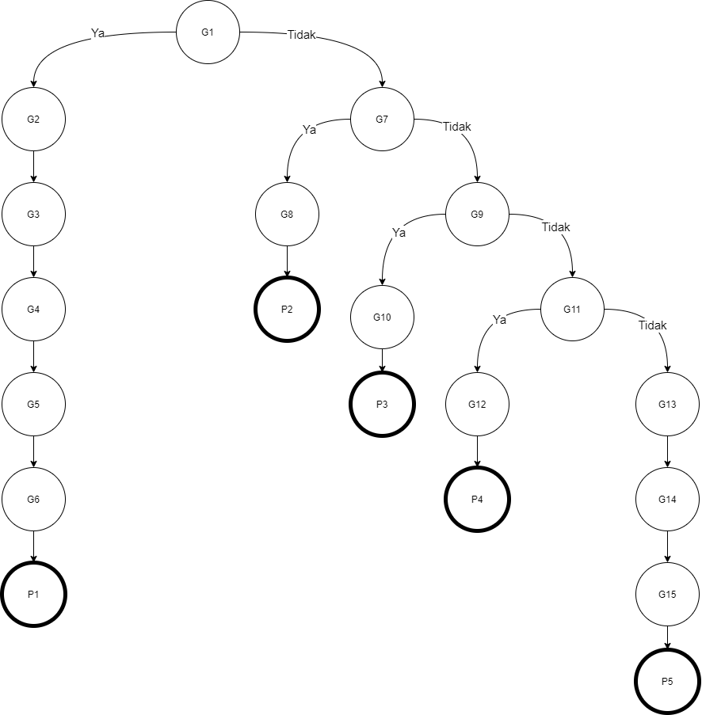
Gambar 3.2 Pohon keputusan (decision tree)
Mengikuti pembuatan tabel aturan dan pohon keputusan, diagram alir dibuat untuk membantu dalam proses pembuatan logika dalam program yang akan ditulis kemudian oleh peneliti.
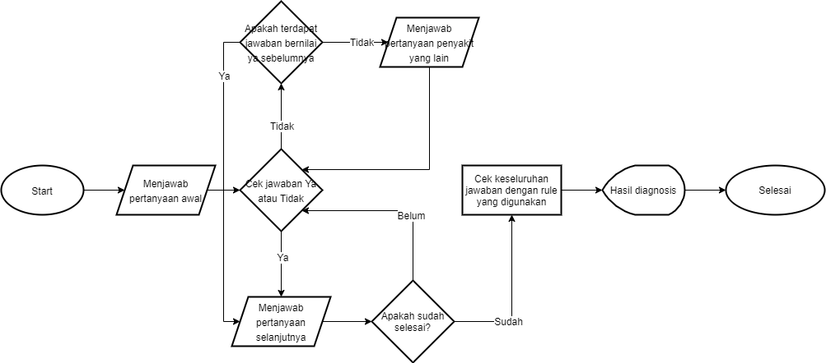
Gambar 3.3 Flowchart forward chaining

Basis perhitungan nilai gizi
Pada aplikasi yang dibangun, untuk mendapatkan nilai kebutuhan nilai gizi makro diperlukan perhitungan kebutuhan kalori. perhitungan kebutuhan kalori menggunakan rumus Haris Benedict, yaitu:
Untuk laki-laki
BMR = 66.5 + (13.75 × W) + (5.003 × H) – (6.755 × A)
Untuk perempuan
BMR = 655.1 + (9.563 × W) + (1.850 × H) – (4.676 × A)
Dimana:
BMR = Basal Metabolic Rate (kebutuhan kalori individu per 24 jam/sehari dengan nilai satuan Kkal)
W = berat badan (satuan kilogram)
H = tinggi badan (satuan centimeter)
A = usia (satuan tahun)
Nilai berat badan yang dimaksud adalah nilai berat badan ideal, sehingga diperlukan perhitungan berat badan ideal dengan rumus:
Untuk laki-laki
BB Ideal = (TB – 100) – ((TB – 100) × 10%)
Untuk perempuan
BB Ideal = (TB-100) – ((TB-100) × 15%)
Dimana:
BB = Berat Badan (satuan kilogram)
TB = Tinggi Badan (satuan centimeter)
Dari mendapatkan nilai BMR, aktvitias individu mempengaruhi kebutuhan kalori dari individu. Oleh karena itu untuk mendapatkan nilai BMR setelah aktivitas diperlukan pengetahuan untuk memahami tingkat aktivitas, maka dibuat perincian aktivitas berikut:
Aktivitas sangat ringan = 1.2
Aktivitas ringan = 1.375
Aktivitas sedang = 1.55
Aktivitas berat = 1.725
Aktivitas sangat berat = 1.9
Nilai tersebut diatas akan dihitung kembali dengan perhitungan sebagai berikut:
BMR dengan aktivitas (BMR Total)
BMR Total = BMR × Nilai Aktivitas
Setelah menentukan nilai BMR Total, makanan akan dibagi dengan Kebutuhan Gizi (AKG) untuk zat gizi makro. AKG (Angka Kebutuhan Gizi) untuk makronutrien adalah nilai protein, lemak, dan karbohidrat. Untuk perhitungan tiap nilai pada nilai makronutrien, adalah sebagai berikut:
Nilai protein
$$NP= \frac{15\% ×BMR Total}{4}$$
Nilai lemak
$$NL= \frac{25\% ×BMR Total}{9}$$
Nilai karbohidrat
$$NK= \frac{60\% ×BMR Total}{4}$$
Dimana:
NP = Nilai Protein (satuan gram)
NL = Nilai Lemak (satuan gram)
NK = Nilai Karbohidrat (satuan gram)
BMR Total = Total kalori setelah aktivitas (satuan Kkal)
Pada penyakit jantung koroner, stroke, dan asam urat nilai persentase untuk NP = 17.5%, NL = 20%, dan NK = 62.5%. Dikarenakan penyakit diatas perlu mengurangi kebutuhan akan lemak, sehingga lima persen dibagi ke dua nilai lainnya.
Berdasarkan NP, NL, NK dan BMR Total maka diperlukan perhitungan untuk mendapatkan nilai Angka Kebutuhan Gizi berdasarkan waktu makan. Sarapan, kudapan pagi, makan siang, kudapan sore, dan makan malam adalah waktu makan yang dimaksud. Dari nilai BMR Total makan akan dibagi sesuai dengan waktu makan.
Sarapan = 25% × BMR Total
Kudapan pagi = 10% × BMR Total
Makan siang = 30% × BMR Total
Kudapan siang = 10% × BMR Total
Makan malam = 25% × BMR Total
Berdasarkan pembagian waktu makan, maka untuk mendapatkan nilai Angka Kebutuhan Gizi (AKG) makronutrien didapat dari nilai waktu makan kemudian menggunakan rumus yang sama pada NP, NL, dan NK namun BMR Total diganti dengan nilai waktu makan. Kebutuhan individu tiap waktu makan memiliki nilai toleransi sebesar sepuluh persen dari nilai kebutuhan ideal. Nilai toleransi sebesar sepuluh persen untuk Angka Kebutuhan Gizi (AKG) makronutrien dan kalori waktu makan dapat diatas nilai maupun dibawah nilai yang telah dihitung.

Use Case Diagram
Berikut adalah beberapa komponen yang perlu dipertimbangkan saat mengembangkan diagram use case untuk aplikasi sistem pakar:
- Definisi Aktor
Berikut jabaran mengenai aktor-aktor yang terdapat didalam aplikasi sistem pakar :
Tabel 3.9 Tabel Definisi Aktor
No. | Aktor | Deskripsi
1 | Pengguna | Pengguna adalah orang yang menggunakan aplikasi secara penuh dalam setiap fitur aplikasi yang ada.
- Definisi Use Case
Setiap use case dari aplikasi sistem pakar didefinisikan sebagai berikut:
Tabel 3.10 Tabel Definisi Use Case dan Aktor
No. | Use Case | Deskripsi
1 | Masuk (login) | Prosedur memasukkan login dan kata sandi ke dalam program untuk mendapatkan akses ke aplikasi.
2 | Daftar (sign up) | Proses untuk mendaftarkan suatu akun di aplikasi untuk terdaftar di dalam database sehingga dapat masuk (login).
3 | Diagnosis | Proses pengguna menjawab pertanyaan dari sistem untuk mendapatkan hasil diagnosis. Fitur diagnosis menggunakan metode sistem pakar forward chaining untuk mengecek jawaban dari pengguna dan mendapatkan hasil.
4 | Melihat beranda | Pengguna melihat informasi pengguna, serta hasil diagnosis. Pengguna dapat melihat melihat tentang penyakit di beranda.
5 | Melihat database makanan | Pengguna melihat data makanan dari database secara keseluruhan untuk dapat melihat makanan dan kandungan nilai gizi pada makanan.
6 | Melihat daftar rencana makan | Pengguna melihat daftar rencana makanan yang telah dibuat.
7 | Melihat profil pengguna | Pengguna melihat profil akun pengguna. Akun profil yang dimaksud adalah username, nama pengguna, jenis kelamin dan beberapa informasi lainnya sesuai pengguna masukan ketika mendaftar di awal aplikasi.
8 | Melihat informasi aplikasi | Pengguna melihat informasi aplikasi, seperti bentuk logo, nama pengembang, versi aplikasi dan informasi terkait aplikasi lainnya.
9 | Menambah rencana makan | Pengguna melakukan tambah (add) untuk untuk rencana makan.
10 | Melihat tentang penyakit | Pengguna melihat informasi mengenai penyakit sesuai hasil diagnosis dan penyakit lainnya.
- Use Case Diagram
Diagram use case pada aplikasi sistem pakar ditunjukkan di bawah ini :
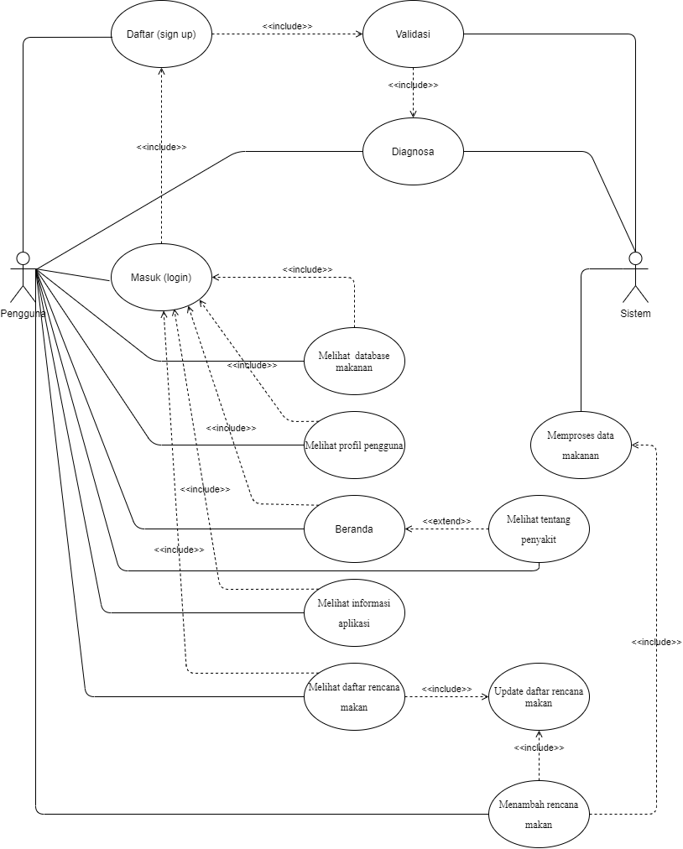
Gambar 3.4 Use Case Diagram aplikasi
Pada gambar 3.2 diatas, pengguna dapat masuk kedalam aplikasi dengan menggunakan fitur login, lalu pengguna dapat melakukan 3 use case, yaitu input data dan diagnosis, melihat informasi pengguna, dan melihat pola makan.

Activity Diagram
Diagram aktivitas dari aplikasi sistem pakar yang akan digunakan adalah sebagai berikut:
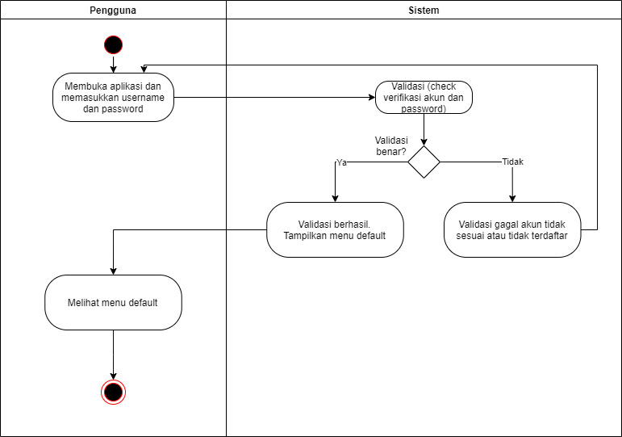
- Activity diagram masuk (login)
Gambar 3.5 Activity diagram login
Menurut Gambar 3.5 diatas, pengguna harus meluncurkan program untuk memasukkan akun (login). Pengguna memasukkan nama pengguna dan kata sandi yang sesuai, dan sistem memeriksa untuk melihat apakah nama pengguna dan kata sandi cocok dengan yang ada di database sistem. Apabila tidak berhasil maka pengguna akan beralih ke halaman awal ketika pengguna membuka aplikasi, dan apabila berhasil sistem akan langsung mengarahkan ke halaman utama (secara default halaman beranda).
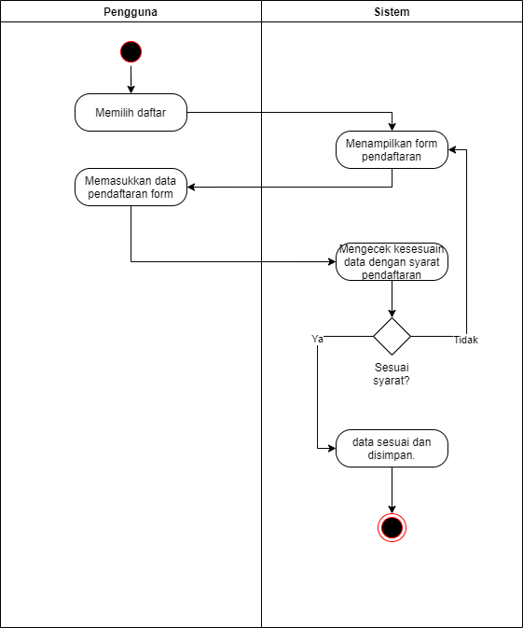
- Activity diagram daftar (sign up)
Gambar 3.6 Activity diagram daftar (sign up)
Pada gambar 3.6 diatas, pengguna memilih daftar untuk dapat beralih kehalaman form pendaftaran. Setelah pengguna mengisi form pendaftaran sistem akan melakukan pengecekan apakah terdapat ketidaksesuaian data yang diisikan (terdapat data kosong atau kurang cocok konfirmasi data satu dengan lainnya). Apabila tidak sesuai makan pengguna akan mengulang mengisi form, dan apabila sesuai maka data yang diisikan akan disimpan kedalam database
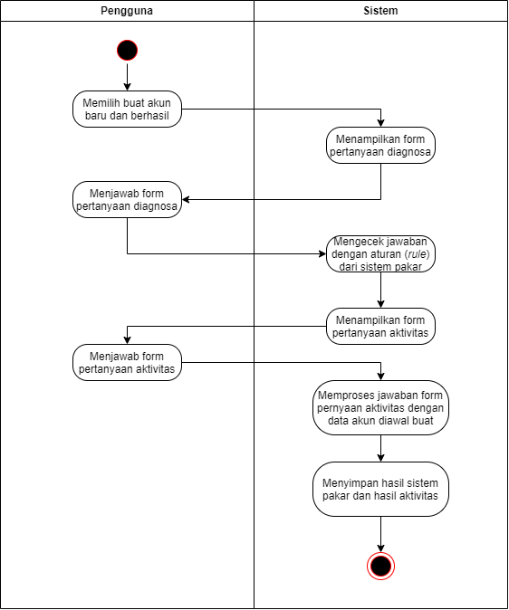
- Activity diagram diagnosis
Gambar 3.7 Activity diagram diagnosis
Pada Gambar 3.7, setelah berhasil mendaftar, pengguna akan menuju ke halaman formulir pertanyaan diagnosis. Pada bagian halaman ini, pengguna harus menanggapi pertanyaan sistem dengan jawaban "ya" atau "tidak". Setelah pengguna mejawab pertanyaan mengenai diagnosis kemudian pengguna perlu menjawab pertanyaan terkait aktivitas yang kini pengguna berada, seperti aktivitas sangat ringan sampai aktivitas sangat berat. Setelah menjawab pertanyaan aktivitas sistem akan mengolah data ketika mendaftar seperti tinggi badan dan usia untuk kemudian didapatkan hasil perhitungan untuk informasi individu. Setelah menghitung, data akan disimpan dan sistem akan melanjutkan ke halaman utama (secara default halaman beranda)
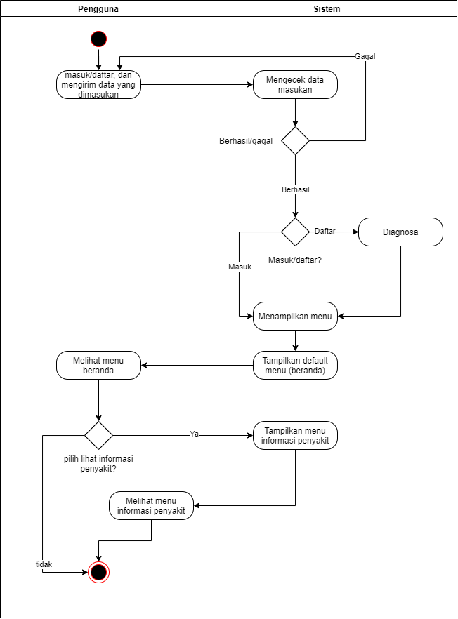
- Activity diagram melihat beranda
Gambar 3.8 Activity diagram melihat beranda
Pada gambar 3.8 diatas, pengguna masuk/daftar dan memasukkan data sesuai pilihan pengguna masuk/daftar. Sistem akan mengecek apakah data sudah benar, bila masuk sistem mengecek masukan username dan password bila daftar maka sistem akan mengecek data sesuai form daftar dan bila data masuk/daftar tidak sesuai maka sistem akan mengulan sesuai pilihan pengguna masuk/daftar. Jika data sudah sesuai dan berhasil maka user akan dibawa ke halaman utama yaitu halaman home; jika pengguna memilih daftar, pengguna akan dibawa ke halaman diagnosis, dan apabila telah selesai, pengguna akan menuju kembali ke halaman beranda.. Pada menu beranda, pengguna dapat mengakses halaman informasi penyakit, jika pengguna memilih maka sistem akan menampilkan halaman informasi penyakit bila tidak maka selesai.
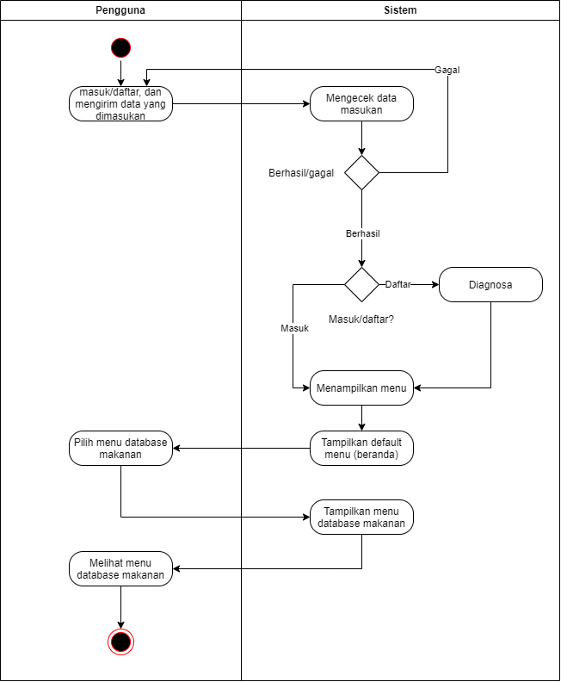
- Activity diagram melihat database makanan
Gambar 3.9 Activity diagram melihat database makanan
Pada gambar 3.9 diatas, alur sama dengan keterangan pada gambar 3.8, yang membedakan pengguna memilih menu sesuai pilihannya, database makanan maka sistem akan menampilkan menu database makanan dan pengguna beralih ke halaman menu database makanan. Gambar 3.9 berlaku untuk activity diagram melihat profil pengguna, dan informasi aplikasi.

Perancangan Data
Merupakan pembuatan desain database untuk peyimpanan kesuluruhan data yang digunakan, perancangan data akan membahas relasi antar tabel dan attribut pada setiap tabel yang dibuat.
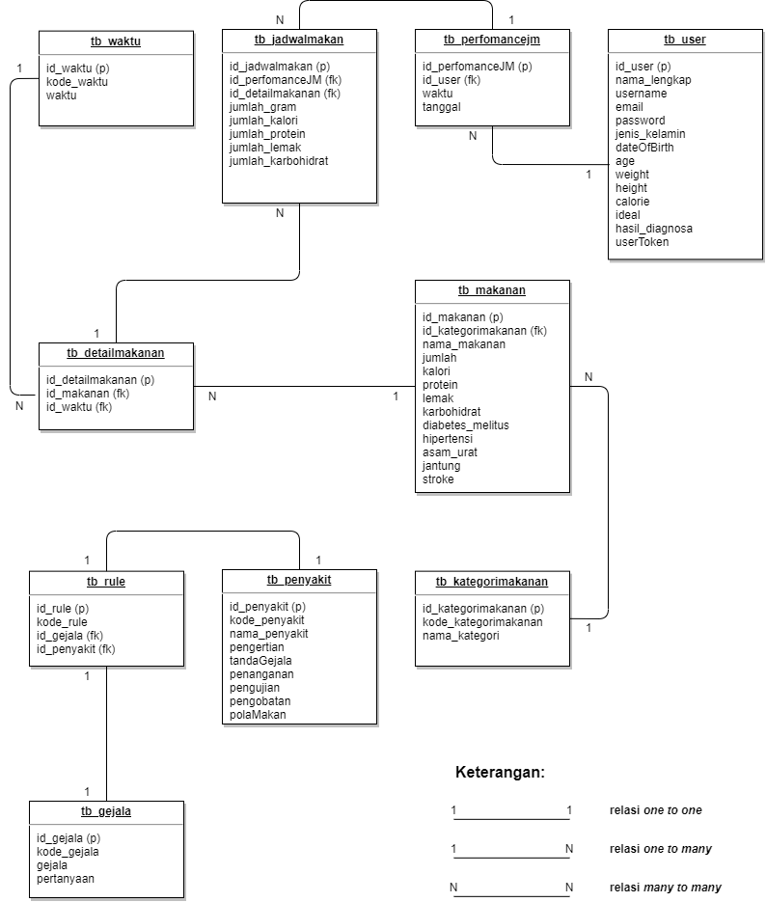
- Relasi antar tabel
Gambar 3.8 Relasi Tabel Pada Database
Seperti yang ditunjukkan pada Gambar 3.8 di atas, desain tabel sistem ditransformasikan menjadi tabel terkait yang menunjukkan hubungan antara sejumlah entitas.
- Attribut pada tabel
Merupakan suatu properti atau bagian dari tabel untuk mendefinisikan atau merepresentasikan suatu tabel. Berikut merupakan attribut pada setiap tabel yang dibuat pada aplikasi:
- Tabel tb_user
Tabel 3.11 Tabel tb_user
Nama attribut | Tipe attribut | Keterangan attribut
id_user | Int (11) | Primary key dari tabel tb_user, digunakan untuk identitas tiap data/baris.
nama_lengkap | Varchar (50) | Menampung data nama pengguna.
username | Varchar (50) | Menampung data username sebagai credentials pengguna untuk dapat masuk dan memiliki akses.
email | Varchar (50) | Menampung email pengguna
password | Varchar (50) | Menampung data kata sandi sebagai pasangan credentials pengguna.
jenis_kelamin | Tinyint (1) | Menampung data jenis kelamin pengguna. Nilai satu adalah perempuan dan nol adalah laki-laki.
dateOfBirth | date | Menampung data tanggal lahir. Format date yyyy-mm-dd.
age | Int (11) | Menampung usia pengguna.
weight | Int (11) | Menampung data berat badan pengguna.
height | Int (11) | Menampung data tinggi badan pengguna.
calorie | Int (11) | Menampung data kalori pengguna.
ideal | Int (11) | Menampung data berat badan ideal pengguna.
hasil_diagnosis | Varchar (25) | Menampung data hasil diagnosis pengguna
userToken | Varchar (32) | Menampung data userToken.

- Tabel tb_gejala
Tabel 3.12 Tabel tb_gejala
Nama attribut | Tipe attribut | Keterangan attribut
id_gejala | Int (11) | Primary key dari tabel tb_gejala, digunakan untuk identitas tiap data/baris.
kode_gejala | Varchar (10) | Menampung kode identitas gejala.
gejala | Text | Menampung data gejala
pertanyaan | Text | Menampung data pertanyaan yang mewakili gejala.

- Tabel tb_penyakit
Tabel 3.13 Tabel tb_penyakit
Nama attribut | Tipe attribut | Keterangan attribut
id_penyakit | Int (11) | Primary key dari tabel tb_penyakit, digunakan untuk identitas tiap data/baris.
kode_penyakit | Varchar (6) | Menampung data kode penyakit untuk mewakili penyakit
nama_penyakit | Varchar (100) | Menampung data nama penyakit
pengertian | Text | Menampung data pengertian/definisi penyakit
tandaGejala | Text | Menampung data gejala dari penyakit.
penanganan | Text | Menampung data penanganan penyakit.
pengujian | Text | Menampung data pengujian untuk mengetahui penyakit.
pengobatan | Text | Menampung data pengobatan dari penyakit.
polaMakan | Text | Menampung data pola makan pada penyakit.

- Tabel tb_rule
Tabel 3.14 Tabel tb_rule
Nama attribut | Tipe attribut | Keterangan attribut
id_rule | Int (11) | Primary key dari tabel tb_rule, digunakan untuk identitas tiap data/baris
kode_rule | Varchar (6) | Menampung kode untuk rule
id_gejala | Int (11) | Menampung foreign key/kunci dari tabel tb_gejala
id_penyakit | Int (11) | Menampung foreign key/kunci tamu dari tabel tb_penyakit

- Tabel tb_kategorimakanan
Tabel 3.15 Tabel tb_kategorimakanan
Nama attribut | Tipe attribut | Keterangan attribut
id_kategorimakanan | Int (11) | Primary key dari tabel tb_kategorimakanan, digunakan untuk identitas tiap data/baris
kode_kategorimakanan | Varchar (6) | Menampung kode kategori makanan
nama_kategori | Varchar (50) | Menampung data nama kategori

- Tabel tb_makanan
Tabel 3.16 Tabel tb_makanan
Nama attribut | Tipe attribut | Keterangan attribut
id_makanan | Int (11) | Primary key dari tabel tb_makanan, digunakan untuk identitas tiap data/baris
id_kategorimakanan | Int (11) | Menampung foreign key dari tabel tb_kategorimakanan
nama_makanan | Text | Menampung data nama makanan
jumlah | Double | Menampung data jumlah gram (nilai keseluruhan adalah 100)
kalori | Double | Menampung data nilai kalori
protein | Double | Menampung data nilai protein
lemak | Double | Menampung data nilai lemak
karbohidrat | Double | Menampung data nilai karbohidrat
diabetes melitus | Tinyint (1) | Menampung data mengenai makanan yang tidak cocok. Nilai satu makanan tidak dianjurkan, dan nilai nol makanan dianjurkan
hipertensi | Tinyint (1) | Menampung data mengenai makanan yang tidak cocok. Nilai satu makanan tidak dianjurkan, dan nilai nol makanan dianjurkan
asam urat | Tinytint (1) | Menampung data mengenai makanan yang tidak cocok. Nilai satu makanan tidak dianjurkan, dan nilai nol makanan dianjurkan
jantung | Tinyint (1) | Menampung data mengenai makanan yang tidak cocok. Nilai satu makanan tidak dianjurkan, dan nilai nol makanan dianjurkan
stroke | Tiny (1) | Menampung data mengenai makanan yang tidak cocok. Nilai satu makanan tidak dianjurkan, dan nilai nol makanan dianjurkan

- Tabel tb_detailmakanan
Tabel 3.17 Tabel tb_detailmakanan
Nama attribut | Tipe attribut | Keterangan attribut
id_detailmakanan | Int (11) | Primary key dari tabel tb_detailmakanan, digunakan untuk identitas tiap data/baris
id_makanan | Int (11) | Menampung foreign key/kunci tamu dari tabel tb_makanan
id_waktu | Int (11) | Menampung foreign key/kunci tamu dari tabel tb_waktu

- Tabel tb_jadwalmakan
Tabel 3.18 Tabel tb_jadwalmakan
Nama attribut | Tipe attribut | Keterangan attribut
id_jadwalmakan | Int (11) | Primary key dari tabel tb_jadwalmakan, digunakan untuk identitas tiap data/baris
id_perfomanceJM | Int (11) | Menampung foreign key/kunci tamu dari tabel tb_perfomancejm
id_detailmakanan | Int (11) | Menampung foreign key/kunci tamu dari tabel tb_detailmakanan
jumlah_gram | Double | Menampung data jumlah gram
jumlah_kalori | Double | Menampung data jumlah kalori
jumlah_protein | Double | Menampung data jumlah protein
jumlah_lemak | Double | Menampung data jumlah lemak
jumlah_karbohidrat | Double | Menampung data jumlah karbohidrat

- Tabel tb_waktu
Tabel 3.19 Tabel tb_waktu
Nama attribut | Tipe attribut | Keterangan attribut
id_waktu | Int (11) | Primary key dari tabel tb_waktu, digunakan untuk identitas tiap data/baris
kode_waktu | Varchar (12) | Menampung data kode waktu
waktu | Varchar (50) | Menampung data waktu (berisi lima waktu, yaitu sarapan, cemilan pagi, makan siang, cemilan siang, dan makan malam
- Tabel tb_perfomancejm
Tabel 3.20 Tabel tb_perfomancejm
Nama attribut | Tipe attribut | Keterangan attribut
id_perfomanceJM | Int (11) | Primary key dari tabel tb_perfomancejm, digunakan untuk identitas tiap data/baris
id_user | Int (11) | Menampung foreign key dari tabel tb_user
waktu | Text | Menampung data waktu, data yang dimasukan berbeda dari tabel tb_waktu
tanggal | Date | Menampung data tanggal dimasukan/ditambahkan

Perancangan User Interface / Mock-up Aplikasi
Tampilan aplikasi merupakan interaksi antara pengguna dengan sistem. Pada gambar tampilan halaman menu login, pengguna memilih daftar atau masuk aplikasi.
  - Halaman masuk (login) 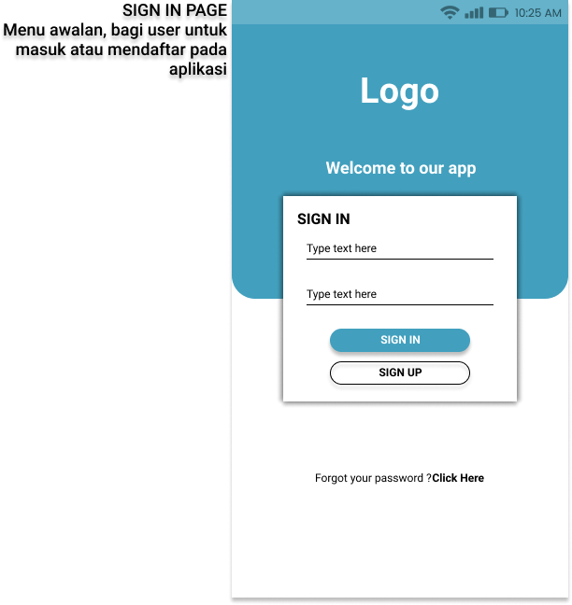
Gambar 3.11 mockup masuk (login)
Pada gambar 3.11 adalah Tampilan login, dimana pengguna mengisikan username dan password untuk dapat memiliki hak akses dan masuk kedalam aplikasi.

  - Halaman daftar (sign up)
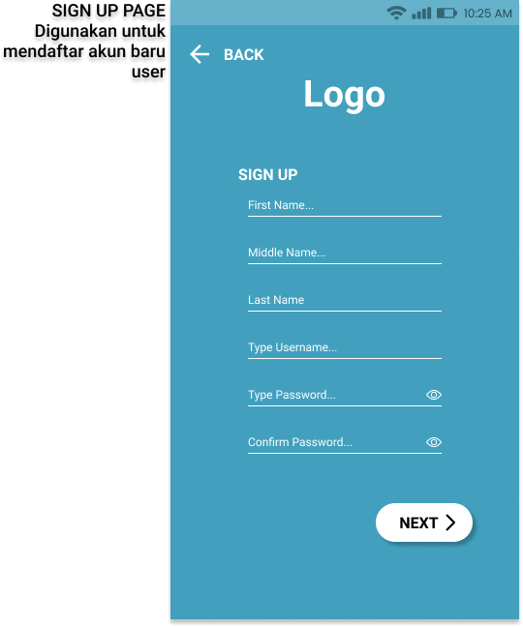
Gambar 3.12mockup halaman daftar (sign up)
Pada gambar 3.12 diatas, halaman sign up/register merupakan mockup halaman untuk mendaftar diaplikasi.

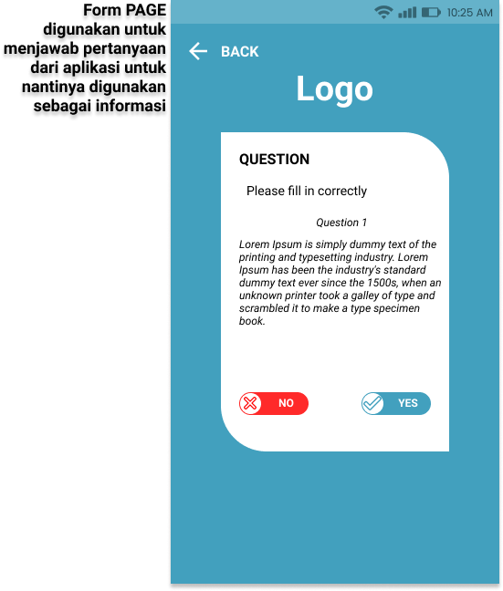
  - Halaman diagnosis
Gambar 3.13 mockup diagnosis
Pada gambar 3.13 merupakan halaman aplikasi ketika selesai daftar (sign up). Pada halaman ini pertanyaan diberikan dan terdapat 2 pilihan jawaban “ya” atau “tidak”. Setelah menyelesaikan menjawab, aplikasi akan mencocokan jawaban penggun dengan aturan (rule) yang berlaku.

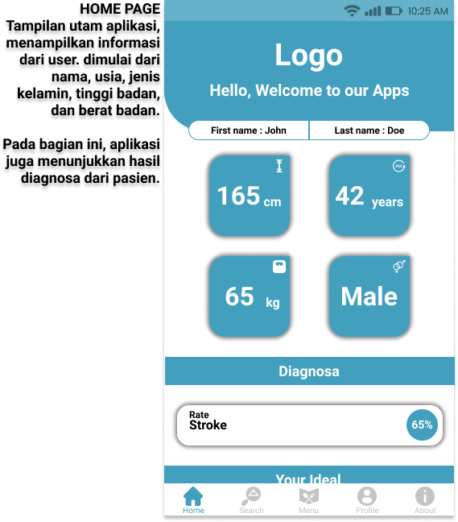
  - Halaman beranda (home)
Gambar 3.14 mockup beranda (home)
Pada gambar 3.14 diatas, tampilan menu utama menampilkan hasil dari diagnosis. Hasil diagnosis didapat pada halaman sebelumnya dan ketika telah melakukan daftar (sign up) dan pada halaman ini menampilkan informasi kebutuhan individu seperti, berat badan ideal, kebuthan nilai angka gizi per hari (kalori, protein, lemak, karbohidrat). Pada gambar 3.15 dibawah merupakan halaman beranda secara penuh.
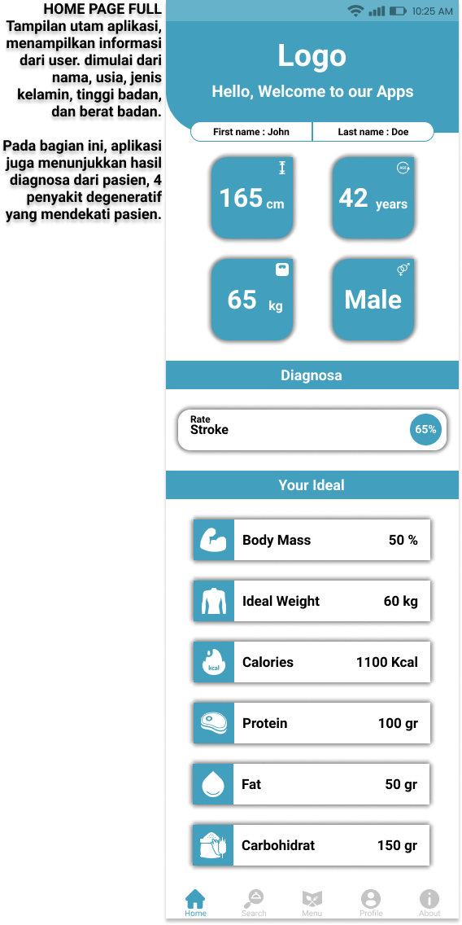
Gambar 3.15 mockup beranda penuh (home)
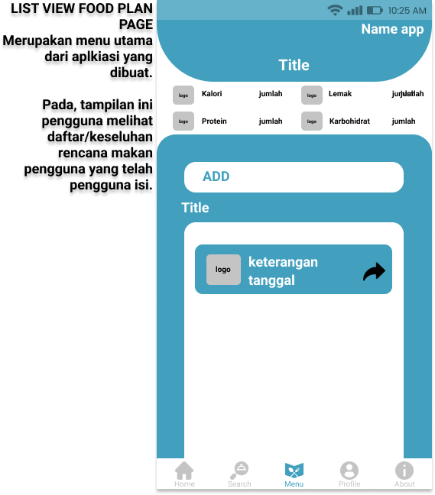
  - Halaman daftar rencana makan
Gambar 3.16 mockup daftar rencana makan penuh
Pada gambar 3.16 diatas, merupakan menu untuk melihat rencana makan yang telah dibuat. Menu ini juga menampilkan kebutuhan angka gizi perhari individu. Pada rencana makan terdapat keterangan untuk jenis, waktu, dan tanggal merupakan rencana makan akan dipakai.

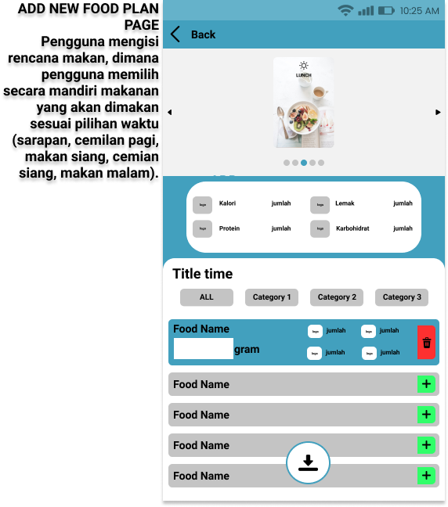
  - Halaman tambah rencana makan
Gambar 3.17 mockup tambah rencana makan
Pada gambar 3.17 diatas, pengguna menambah rencana makan. Dimana pengguna memilih makan yang dikonsumsi secara mandiri, tanggal yang direncanakan dan waktu makan yang diinginkan.

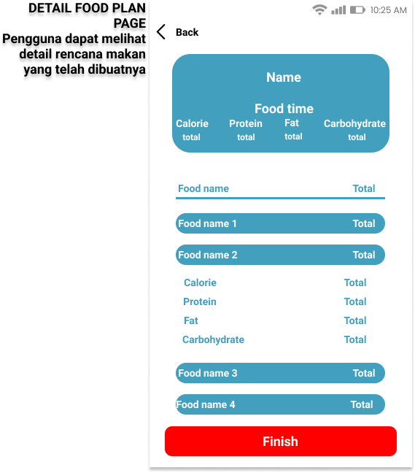
  - Halaman detail rencana makan
Gambar 3.18 mockup detail rencana makan
Pada gambar 3.18 diatas, detail rencana makan merupakan halaman detail mengenai makanan yang dipilih pada aksi sebelumnya, dan kandungan makanan yang dipilih. Tombol selesai untuk menghapus data apabila telah melewati atau sudah tidak digunakan.

Rancangan Pengujian
Metode black box testing akan digunakan dalam penelitian ini. Tujuan dari pemanfaatan black box testing adalah untuk menguji aplikasi dari sisi pengguna dan pakar untuk melihat apakah sistem pakar yang dikembangkan sudah sesuai dengan data dan informasi yang diperoleh, serta untuk melihat apakah hasil penelitian sudah sesuai dengan tujuan awal peneliti. Pengujian pertama menguji dari sisi aplikasi atau software kepada pengguna acak lalu pengujian kedua dilakukan dengan didampingi oleh pakar untuk melakukan verifikasi apakah aplikasi yang berjalan sesuai dengan kaidah yang benar dan sesuai. Black box testing membantu peneliti untuk mengetahui kondisi pengguna ketika pengguna masuk dan menggunakan aplikasi dari awal hingga akhir. Pertanyaan seperti apakah pengguna merasa nyaman, mudah memahami alur aplikasi, penggunaan bahasa, dan tata letak penulisan gambar dan lainnya ketika menggunakan aplikasi akan membantu dalam pengujian pada sisi pengguna. Pada sisi pakar, pengujian ini diharapkan dapat mengetahui seberapa besar penilaian seorang pakar terhadap sistem pakar yang terdapat pada aplikasi, seperti peletakan diagnosis di awal setelah pengguna mendaftar, batasan-batasan yang digunakan serta data makana yang dipilih apakah sesuai dengan apa yang digunakan dan penilaian pemahaman peneliti terhadap penelitian yang dilakukan.
Peneliti memilih pengujian black box sebagai solusi dari beberapa masalah dan pertanyaan tersebut karena mudah diterapkan, teknis, dan murah. Peneliti sebaliknya menginginkan agar aplikasi yang dibangun dapat dimanfaatkan secara optimal oleh pengguna melalui tampilan dan alur aplikasi.

